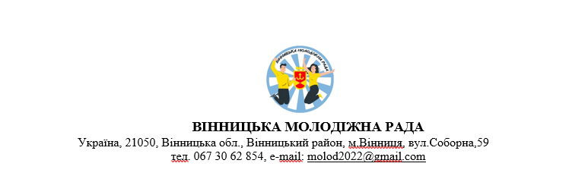

м. Вінниця, вул. Миколи Оводова, 22.
Протокол № 7 Засідання Вінницької молодіжної ради

від 21.12.2023 р. Засідання розпочато о 15.00 год.
Засідання закінчилось о 17.30 год.

В засіданні взяли участь:
Ю. Мончак - начальниця Відділу молодіжної політики ВМР.
А. Вовковинська - Вінницький національний технічний університет.
О. Войтюк - ДНЗ ВЦПТО Переробної промисловості.
А. Волос - Вінницький технічний фаховий коледж.
А. Гіняга - Вінницький кооперативний інститут.
І. Глушко - Відокремлений структурний підрозділ "Вінницький торгівельно-економічний фаховий коледж ДТЕУ".
В. Дегтярьова - Харківський національний університет внутрішніх справ.
О. Івашків - Вінницький фаховий коледж мистецтв ім. М.Д. Леонтовича.
Н. Іващук Наталя – ГО «Молодіжна біржа праці»
А. Житова - Вінницький транспортний фаховий коледж.
А. Закревська - Вінницький гуманітарно-педагогічний коледж.
В. Когайчук - ДНЗ «Центр професійно-технічної освіти №1».
А. Козлова - ГО «Вінницький міський комітет молодіжний організацій».
В. Літвінов - ГО «Платформа соціального розвитку SetUp».
М. Маєвська Марія - ГО «Креативний простір».
В. Пархоменко - Донецький національний університет ім. В. Стуса.
Н. Спориш - Вінницький торговельно-економічний університет ДТЕУ.
С. Рощук - «ЦПІ “ТОП Молодь”».
С. Яценко– КНУБА.

Із складу Вінницької молодіжної ради на засіданні відсутні:
С. Андронюк - ДНЗ "Вище професійне училище №7 м. Вінниці.
О. Аркуша - Вінницький навчально-науковий інститут економіки Західноукраїнського національного університету.
А. Гринаковська - Фаховий коледж економіки і права Вінницького кооперативного інституту.
В. Грицишин - ГО «ВінСмарт».
Д. Дерун - Вінницький фаховий коледж НУХТ.
К. Заїка - Вище художне професійно-технічного училища №5.
В. Людва - Вінницький державний педагогічний університет імені Михайла Коцюбинського.
В. Палада - Економіко-правовий фаховий коледж.
В. Пелепчук - ПВНЗ «Вінницький фінансово-економічний університет».
Т. Співак - «Вінницьке міжрегіональне професійне училище».
М. Рутковський - Вінницький національний аграрний університет.

1. СЛУХАЛИ: Про особливості діяльності Вінницької молодіжної ради, її
значення в житті ВМТГ та пріоритетні напрямки роботи.

ДОПОВІДАЛА: Ю. Мончак.
ВИРІШИЛИ: Обрати секретарем засідання Вінницької молодіжної ради
Н. Іващук та лічильну комісію у складі: А. Козлова, С. Рощук.

РЕЗУЛЬТАТИ ГОЛОСУВАННЯ за секретаря Наталю Іващук:
- «ЗА» - 18 ;
- «ПРОТИ» - немає;
- «УТРИМАЛИСЯ» - немає.
РЕЗУЛЬТАТИ ГОЛОСУВАННЯ за лічильну комісію у складі Анастасії Козлової та Софії Рощук:
- «ЗА» - 18 ;
- «ПРОТИ» - немає;
- «УТРИМАЛИСЯ» - немає.

2. СЛУХАЛИ: Про висунення на посаду голови Вінницької молодіжної ради
Марії Маєвської.

ДОПОВІДАЛА: М. Маєвська.
ВИРІШИЛИ: У ході обговорення висунути на голосування кандидата на
посаду голови Вінницької молодіжної ради Марію Маєвську.
РЕЗУЛЬТАТИ ГОЛОСУВАННЯ за М. Маєвську:
- «ЗА» - 18 ;
- «ПРОТИ» - немає;
- «УТРИМАЛИСЯ» - немає.

3. СЛУХАЛИ: Про висунення кандидатів на посаду заступника
голови, секретаря у консультативно-дорадчому органі.
ДОПОВІДАЛА: Ю. Мончак.
ВИРІШИЛИ: Обрати заступником ГМР – Владислава Літвінова.
РЕЗУЛЬТАТИ ГОЛОСУВАННЯ за заступника В. Літвінова:
- «ЗА» - 18 ;
- «ПРОТИ» - немає;
- «УТРИМАЛИСЯ» - немає.

ВИРІШИЛИ: Обрати секретарем ГМР – Наталю Іващук.
РЕЗУЛЬТАТИ ГОЛОСУВАННЯ за секретаря Н. Іващук:
- «ЗА» - 18 ;
- «ПРОТИ» - немає;
- «УТРИМАЛИСЯ» - немає.

4. СЛУХАЛИ: Про затвердження структури Вінницької молодіжної ради.
ДОПОВІДАЛА: М. Маєвська

ВИРІШИЛИ: У ході обговорення затвердити оновлену структуру Вінницької
молодіжної ради: ГМР, заступник ГМР, секретар, комітети (культурно-патріотичний; соціально-просвітницький; спортивний; інформаційний).

РЕЗУЛЬТАТИ ГОЛОСУВАННЯ:
- «ЗА» - 18 ;
- «ПРОТИ» - немає;
- «УТРИМАЛИСЯ» - немає.

Голова Вінницької молодіжної ради ______________________ М. Маєвська

Секретар зборів _______________________ Н. Іващук

